鸽巢原理：

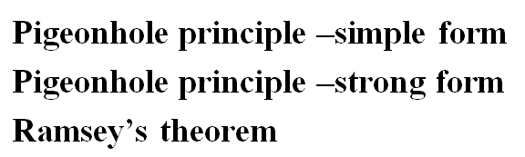

**（1）Simple form（简单形式）**



例题1：

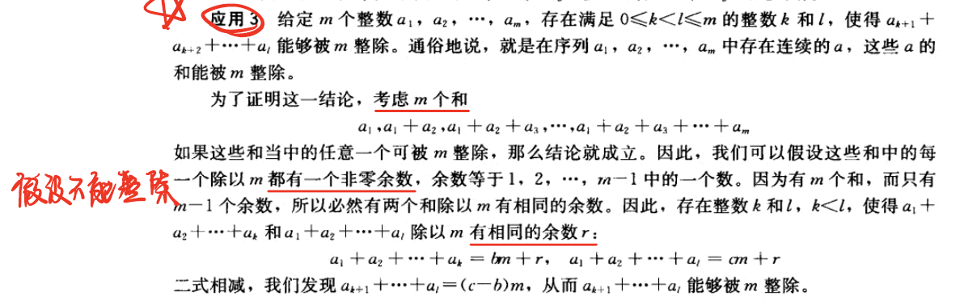

例题2：



0-200之间的奇数只有100个，而要选出101个整数。

**（2）Strong form（加强形式）**





推论：





例题：



（3）Ramsey theorem



